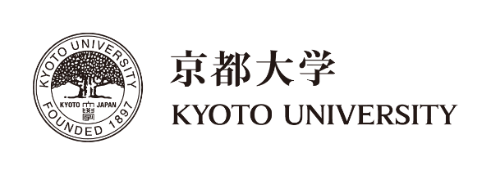
提出日Date of Submission DD/MM/YYYY
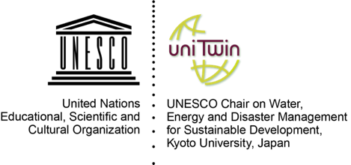

Request form to withdraw from
Higher Education and Research for Sustainable Development (HESD) Programme,
UNESCO Chair WENDI, Kyoto University
辞退願
I would like to withdraw from the HESD Programme of UNESCO Chair WENDI, Kyoto University.
京都大学ユネスコチェアWENDIが提供する持続可能な開発のための教育(HESD)プログラムを辞退いたします。

Your course  （Please check one）  コース  （１箇所に✔を入れる） |  | A. Water Resources and Disaster Management Course (WRDM)  水資源マネジメント・水防災ユネスコチェアコース
B. Aquatic Environment & Water Quality Course (AEWQ)
水環境・水質ユネスコチェアコース
C. Global Energy and Environment Course (GEEC)
エネルギー科学ユネスコチェアコース
D. Sustainable Bioresource Utilization and Ecosystem Management Course (SBM)
持続的生物資源利用と生態系管理ユネスコチェアコース
E. Connectivity of Hills, Humans and Oceans Course (CoHHO)
森里海連環学ユネスコチェアコース
F. Course for Creating Resilient Societies (CRS)
レジリエント社会創造ユネスコチェアコース
Name  名前  (Please print) | in Roman characters ローマ字表記
Student ID No.
学籍番号
Reason(s) for your decision
to withdraw
辞退理由
Name of the academic Supervisor  指導教員名 | Signature or Seal 署名及び印
Please submit the scanned copy of this document via e-mail to secretariat_wendi@mail2.adm.kyoto-u.ac.jp within one month from your decision to withdraw from the Programme. この書類に記入し、スキャンコピーを辞退の意志決定後１ヶ月以内にsecretariat_wendi@mail2.adm.kyoto-u.ac.jpにお送り下さい。
This document can be downloaded from the website of WENDI

